Ο Θούριος του Ρήγα

Μουσική: Χρήστος Λεοντής
Στίχοι: Ρήγας Φερραίος

Ως πότε παλικάρια, θα ζούμε στα στενά,
μονάχοι σα λιοντάρια, στες ράχες στα βουνά;

Καλύτερα μιας ώρας ελεύθερη ζωή,
παρά σαράντα χρόνια, σκλαβιά και φυλακή.

Σπηλιές να κατοικούμε, να βλέπουμε κλαδιά,
να φεύγωμ’ απ’ τον κόσμο, για την πικρή σκλαβιά;

Καλύτερα μιας ώρας ελεύθερη ζωή,
παρά σαράντα χρόνια, σκλαβιά και φυλακή.

Να χάνωμεν αδέλφια, πατρίδα και γονείς,
τους φίλους, τα παιδιά μας κι όλους τους συγγενείς;

Καλύτερα μιας ώρας ελεύθερη ζωή,
παρά σαράντα χρόνια, σκλαβιά και φυλακή.

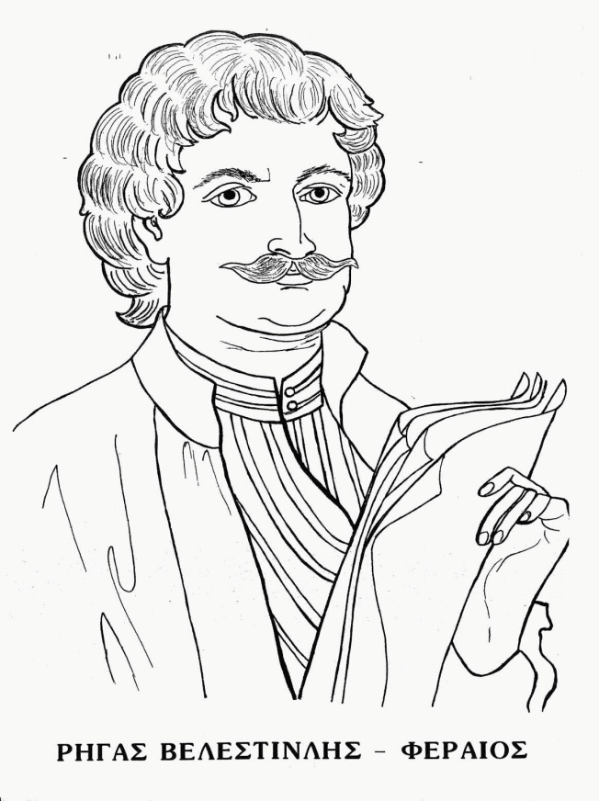

http://youtube.com/watch?v=o5z108veNAg

